…/2025. (…… …..) határozat 3. melléklete

**Új beépítésre szánt terület bemutatása**

Az új beépítésre szánt terület kijelölésnek minősülő módosítások száma két területet érint, a 7. és a 8. sz. módosítást.

Az új beépítésre szánt területek:

1. A 7374/1 hrsz.-ú ingatlan által érintett telektömb módosítása (7.sz.módosítás):

A 7374/1 hrsz.-ú ingatlan épület jogi rendezése miatt az Lf-3 építési övezet bővítése az Ev és Kb-Mü övezet irányába 6 méterrel az épülettől.

2. A 6103/1 hrsz.-ú ingatlan egy részterületén Ev - véderdő övezetből Gksz – kereskedelmi, szolgáltató gazdasági terület kijelölése. (8.sz. módosítás)

**Jogszabályi előírásoknak való megfelelés:**

- A magyar építészetről szóló 2023. évi C. törvény 8.§-a rendelkezik az új beépítésre szánt területekről:

*„8. § (1) A zöldterület övezet nagysága a) a település közigazgatási területén belül összességében nem csökkenhet, és b) a településen – ha törvény ennél szigorúbb szabályt nem állapít meg – nem lehet kevesebb a település beépítésre szánt területének 3 százalékánál.”*

A módosítás során nem csökken a településen a zöldterület övezet nagysága. A módosítás erdőterületet érint, amely csereterülettel pótlásra kerül.

*„ (2) Ha jogszabály új beépítésre szánt terület kijelölését nem tiltja, a településrendezési tervben új beépítésre szánt területet a következő szempontok alapján kell kijelölni: a) a lakóterület építési övezeteknek és a vegyes terület építési övezeteknek csatlakozniuk kell a meglévő települési területhez, b) a települések beépítésre szánt területeinek összességét – ott ahol ez fizikailag lehetséges – beépítésre nem szánt területekből álló, a szomszédos települések beépítésre szánt területei között mért legalább 500 méteres zöldgyűrűvel kell körbevenni, amely a települési zöldinfrastruktúra részét képezi és az új kijelölést követően is megmarad a szomszédos településekkel történő összenövés elkerülése érdekében, és c) ha a tervezett új beépítésre szánt terület 5 km-es környezetében, az adott település közigazgatási területén belül az adott fejlesztés megvalósítására alkalmassá tehető 9. § szerinti barnamezős terület van, akkor új beépítésre szánt terület csak kiemelt közérdek esetében jelölhető ki.”*

a) Az új beépítésre szánt területek közül a lakóterület csatlakozik a meglévő települési területhez.

b) Nem történik összenövés a szomszédos településekkel.

c) Nem találhatóak ilyen célra alkalmas barnamezős területek a településen.

*„(3) Az új beépítésre szánt területek kijelölése során a következő feltételeknek együttesen meg kell felelni, és ezt az önkormányzatnak külön önkormányzati határozattal – amely a településrendezési terv mellékletét képezi – igazolni kell: a) a 7. § (2) bekezdésében, valamint az (1) és (2) bekezdésben foglaltak teljesülését, b) számítással igazolva, hogy a település közigazgatási területének biológiai aktivitás értéke az új beépítésre szánt területkijelöléssel nem csökken, c) hogy új lakóterület kijelölése esetén a szilárd burkolatú úton való megközelítés biztosított lesz, a közműkapacitás a közműszolgáltató nyilatkozata szerint rendelkezésre áll – vagy ha nem áll rendelkezésre, a közműpótló műtárgyak az ingatlanon belül biztosítottak lesznek –, valamint az óvodai, általános iskolai és egészségügyi alapellátás a településen vagy a kijelölt új lakóterület legfeljebb 5 km-es környezetében a kijelölést követő 3 éven belül biztosított lesz, d) hogy a település már beépítésre kijelölt területén belül nincs olyan szabad, építési tevékenységgel nem érintett terület vagy barnamezős terület, amely az új beépítést előirányzó rendeltetésnek és használatnak megfelel, és e) a Magyarország és egyes kiemelt térségeinek területrendezési tervéről szóló 2018. évi CXXXIX. törvény (a továbbiakban: Trtv.) új beépítésre szánt terület kijelölésére vonatkozó követelményeinek teljesülését. „*

a) Csereterület kijelölése megtörténik.

b) A módosítás során számítással figyelembe lesz véve, hogy nem csökkenhet a településen a biológiai aktivitásérték.

c) Az új lakóterület kijelölés csak egy már meglévő lakóingatlan bővítését érinti.

d) Nem találhatóak az adott célokra alkalmas barnamezős területek a településen.

e) Alábbiakban igazolva van a megfelelőség.

- Magyarország és egyes kiemelt térségeinek Területrendezési Tervéről szóló 2018. évi CXXXIX. törvény (Továbbiakban: Trtv. ) előírása szerint:

*„12. § (1) Új beépítésre szánt terület a település közigazgatási határához 250 méternél közelebb nem jelölhető ki.”*

Az újonnan kijelölt beépítésre szánt területek Tokod közigazgatási határától több mint 250 méterre helyezkednek el, így a kijelölés a törvényben előírtaknak megfelel.

Piros vonallal a közigazgatási határtól mért 250 m-es sáv, kékkel az új beépítésre szánt területek lettek jelölve:

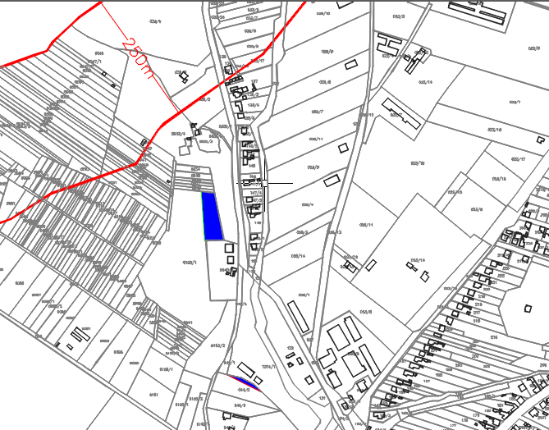

- A Trtv. előírása szerint:

*„(2) Ha az új beépítésre szánt terület kijelölése zöldterület vagy erdőterület átsorolásával jár, csereterületként a megszűnő zöldterület vagy erdőterület kiterjedésével megegyező kiterjedésű zöldterületet vagy erdőterületet kell kijelölni, továbbá az új beépítésre szánt területnövekmény legkevesebb 25%-ának megfelelő kiterjedésű további új zöldterületet vagy erdőterületet is ki kell jelölni. Csereterületként nem vonhatók be védett természeti területek, Natura 2000 területek és természetközeli területek.”*

Az új beépítésre szánt területek kijelölése érdekében erdőterület besorolás megszüntetése történik:

- a 7374/1 helyrajzi számú ingatlanon, ~500 m²-es területen lakóterület kijelölése (a pontos érték az épület geodéziai felmérése után kerül meghatározásra)

- a 6103/1 helyrajzi számú ingatlanon 2 450 m²-en gazdasági terület kijelölése

Csereterületként a 0204/5 hrsz.-ú ingatlanon, amely önkormányzati terület, történik K-Rp - Különleges beépítésre szánt régészeti park terület helyett Ev – véderdő kijelölése 6244 m² területen.

2950*1,25=3687,5 < 6244. A törvényi előírás teljesül.

- A Trtv. előírása szerint:

*(3) A zöldterületen és az erdőterületen kívüli egyéb beépítésre nem szánt – jellemzően mezőgazdasági területet csak abban az esetben lehet újonnan beépítésre szánt területbe sorolni, ha … „*

Új beépítésre szánt terület kijelölése nem érint mezőgazdasági területet.